16.10.2021г.

КОНСУЛЬТАЦИЯ ДЛЯ КЛАССНЫХ РУКОВОДИТЕЛЕЙ
«РЕКОМЕНДАЦИИ ЮРИСТА
ПО РАБОТЕ С ЛИЧНЫМИ ДЕЛАМИ ШКОЛЬНИКОВ
И ПОДСКАЗКИ ДЛЯ ПЕДАГОГОВ»

Школы обязаны вести личное дело на каждого ученика (п. 32 Порядка приема, утвержденного приказом Минпросвещения от 02.09.2020 № 458). Поэтому личное дело заводите на каждого ребенка, который поступил в 1-й класс или перевелся в вашу школу.

Единые правила оформления
Отдельная папка. Педагоги оформляют каждое личное дело отдельной папкой. При этом листы дела прошивать не обязательно. Главное, чтобы они не терялись при хранении. Поэтому выберите папки-скоросшиватели или папки с другим способом крепления содержимого.
Титульный лист. Учителя заполняют титульный лист и опись дела школьника. Посмотрите пример заполнения описи дела. Все это поможет вести учет в том числе персональных данных, которые содержатся в личном деле.

Внимание
Законодательство не предусматривает универсальной формы личного дела. Школа самостоятельно разрабатывает его структуру с учетом обязательных элементов и закрепляет в локальном акте Личное дело содержит персональные данные ребенка и его родителей. Берите согласия на все цели обработки персональных данных
Приложение 2 к Положению о формировании,
ведении, хранении и проверке личных дел учащихся
МБОУ «Средняя школа № 1 г. Энска»
ОПИСЬ
документов, имеющихся в личном деле учащегося
Иванова Ивана Алексеевича
^{(Ф. И. О. ребенка)}
№ п/п | Наименование документа | Дата включения документа в личное дело | Количество листов | Дата изъятия документа | Кем изъят документ и по какой причине
1 | Заявление родителей о приеме в 1-й класс | 27.08.2019 | 1
2 | Копия паспорта родителя | 27.08.2019 | 2
3 | Копия свидетельства о рождении ребенка | 27.08.2019 | 1
4 | Согласие родителей на обработку их персональных данных и персональных данных ребенка | 27.08.2019 | 1
5 | Копия справки об инвалидности ребенка | 27.08.2019 | 1
6 | Копия приказа МБОУ «Средняя школа № 1» от 28.08.2019 № 34 о зачислении на обучение по образовательной программе НОО | 28.08.2019 | 1
7 | Копия приказа МБОУ «Средняя школа № 1» от 15.02.2021 № 12 о приеме на обучение по образовательной программе дополнительного образования «Цветочки» | 15.02.2021 | 1
 | <…>

Личное дело сформировано: |  | Ирина Павловна Варламова,  заместитель директора по УВР
 |  | ^{(Ф. И. О., должность)}
02.09.2019 |  | Варламова
^{(дата)} |  | ^{(подпись)}

Какие документы проверить в личных делах
В личное дело школьника входят личная карточка ученика и комплект документов. Включайте документы, которые требует законодательство, и другие сведения, касающиеся пребывания ученика в школе.
При приеме в 1-й класс. В первую очередь педагоги должны включить в личное дело ученика документы, которые родители сдали при приеме (п. 32 Порядка приема, утвержденного приказом Минпросвещения от 02.09.2020 № 458). В оригинале подшивают заявление о приеме. С сентября 2020 года оно должно включать в себя определенные сведения, например: потребность ребенка в обучении по АООП, выбор языка образования и родного языка, согласие на обработку персданных и др. (п. 24 Порядка приема, утвержденного приказом Минпросвещения от 02.09.2020 № 458). Если зачисляете ребенка с ОВЗ, классный руководитель должен получить оригинал согласия на обучение по АООП от родителей и копию рекомендаций психолого-медико-педагогической комиссии. Также педагоги должны снять копии с паспорта родителей, свидетельства о рождении ребенка, регистрации по месту жительства и других документов, которые, например, подтверждают родство. Смотрите памятку со списком и порядком документов, которые нужно подшивать в личное дело ученика при приеме.
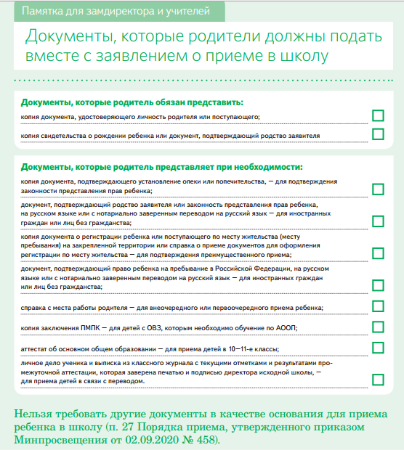
При переводе в следующий класс. При переводе в следующий класс классные руководители должны дополнить личные дела учеников данными об итоговой успеваемости. Также в дело включают договоры на дополнительные образовательные услуги, приказы, которые касаются ученика. Посмотрите ниже пример работы с личным делом, если у школьника образовалась академическая задолженность. Еще необходимо включить заявления или обращения родителей и организаций, ответы на них. Например, это могут быть письма из КДН и ЗП о правонарушениях или антиобщественном поведении учеников (ст. 21 Федерального закона № 120-ФЗ). Также классный руководитель вносит в личное дело информацию об изменении персональных данных, например: о смене фамилии, социальном положении, месте проживания, подкладывает документы, которые подтверждают достижения в учебе, спорте, иных видах деятельности. Алгоритм смотрите в чек-листе.
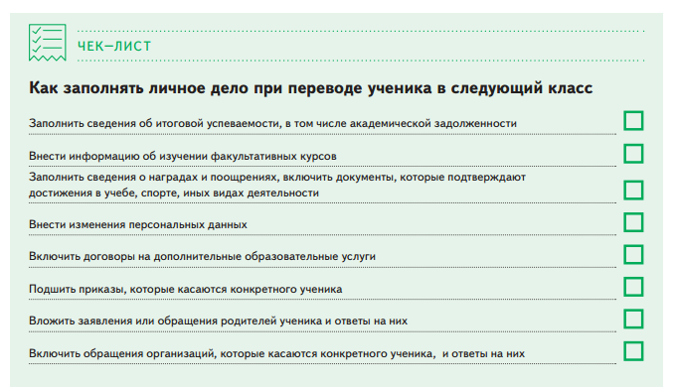


Справка
Школа вправе выдать личное дело родителям по их заявлению, даже если нет справки о зачислении из новой школы. Подтверждать зачисление не нужно, ведь за получение образования отвечают родители (ч. 4 ст. 44 Федерального закона от 29.12.2012 № 273-ФЗ)
ПРИМЕР. Как зафиксировать в личном деле академическую задолженность
Если у школьника есть академическая задолженность, в следующий класс его переводят условно, кроме учеников 9-х и 11-х классов. В личном деле по итогам учебного года классный руководитель делает запись «Переведен в … класс условно» и указывает данные протокола педсовета. После того как пройдет повторная промежуточная аттестация и ученик успешно ликвидирует задолженность, утвердите приказом директора результаты. Выписку из приказа классный руководитель вкладывает в личное дело школьника. Также в личном деле рядом с записью об условном переводе педагог делает запись «Академическая задолженность ликвидирована, переведен в … класс» и указывает данные протокола педсовета.

При переводе из другой школы. Новое личное дело классные руководители формируют, если зачисляют ребенка в порядке перевода из другой школы. За основу берут дело, которое принесли родители из предыдущей школы. В новое дело педагоги подшивают выписку из приказа о зачислении и согласие родителей на перевод. Еще подшивают документы, которые подаются при приеме в новую школу в порядке перевода (п. 8 Порядка перевода, утвержденного приказом Минобрнауки от 12.03.2014 № 177). Например, заявление о приеме в порядке перевода, выписку из классного журнала с текущими отметками и результатами промежуточной аттестации из прежней школы. Копию паспорта родителя и свидетельства о рождении ребенка можно не делать, если они уже есть в личном деле прежней школы.

Внимание
Документы на иностранном языке родители должны представлять вместе с нотариально заверенным переводом (п. 26 Порядка приема, утвержденного приказом Минпросвещения от 02.09.2020 № 458)

Личные дела из другой школы принимайте по акту приема-передачи, в том числе если прежняя школа прекратила свою деятельность, лишилась лицензии или государственной аккредитации или их действие приостановлено. Проверьте наличие документов. Если каких-то не хватает, отметьте это в акте приема-передачи. Акт направьте с сопроводительным письмом в прежнюю школу. Еще документы можно восстановить через запросы в архивы, учредителям, родителям. Запросите только необходимые и с согласия родителей. Акт подпишите, когда придут недостающие документы. Один экземпляр акта отдайте директору. Алгоритм смотрите в чек-листе.
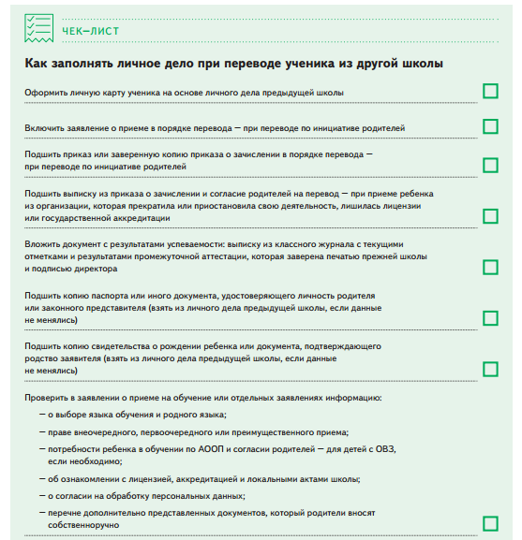
Дополнительные сведения. Перечень документов, которые родители представляют для зачисления ребенка в школу, регламентирует пункт 26 Порядка приема в школу (приказ Минпросвещения от 02.09.2020 № 458). Требовать дополнительные документы запрещено, но родители вправе представить их по своему желанию. Пусть классные руководители проверят, что в документах нет дополнительных персональных данных, которые школа не вправе обрабатывать, нужно ориентироваться на локальные акты – Политику и Положение об обработке персональных данных в школе. Например, школа не вправе обрабатывать данные о родственниках ребенка, даже если родители просят приобщить к личному делу копии паспортов родственников или документ, в котором перечислены их данные.

Как контролировать заполнение личных дел
Документы ученика храните в личном деле до окончания школы. Подшивать документы учителя должны в хронологическом порядке по дате представления.
Личные дела выбывших учеников, если их не затребовали родители, и личные дела выпускников передавайте в архив. Необходимость формировать и оформлять личные дела, передавать в архив по завершении обучения фиксируйте в приказах о приеме и об отчислении учеников.
Справка
Не путайте личное дело и портфолио: информацию о достижениях, проектах и дополнительном образовании в личном деле дублировать не надо

Как вносить исправления. Пусть классные руководители вносят исправления только в те документы, которые школа создала сама. Если правка незначительная, неверные данные нужно зачеркнуть и проставить заверенную надпись: «Исправленному верить». В случае значительных правок педагог должен переписать документ. Это касается в первую очередь личной карточки ученика.
Лишние копии и устаревшие документы классные руководители должны уничтожить, кроме тех, которые требовалось собрать по законодательству прошлых лет. Такие документы хранят даже с устаревшим адресом, например заявления от родителей.
Следите за сохранностью. Личные дела учеников школа хранит в сейфе или запирающемся шкафу. К документам не должны иметь доступ посторонние лица и работники, в чьи обязанности не входит работа с личными делами учеников. Связано это с тем, что в личных делах много персональных данных, к которым предъявляют особые требования.
Педагоги передают в архив личные дела детей, которые завершили обучение. Храните дела, сколько устанавливает номенклатура дел образовательной организации. Ранее устанавливали срок хранения три года. Теперь эта норма не действует, но можно ориентироваться на этот срок, когда составляете номенклатуру дел. Затем документы необходимо уничтожить.
Создайте систему. Личные дела класса педагоги помещают в одну папку и раскладывают в алфавитном порядке. Вкладывают список детей с указанием номеров личных дел. Каждому личному делу присваивают номер, который соответствует номеру в алфавитной книге записи учеников. Например, К/5 означает, что ребенок записан в алфавитной книге на букву «К» под номером «5».
Берегите личную тайну. Личные дела выдавайте только под подпись. Сотрудники, которые работают с ними, должны помнить об ответственности за разглашение персданных и должны подписать обязательство о неразглашении. Директор поручает вести и сдавать в архив личные дела классному руководителю или сотруднику, который вправе в полном объеме обрабатывать персональные данные учеников и их родителей. Это устанавливают в положении об обработке персональных данных. Еще ведение личных дел могут включить в должностные обязанности сотрудника.

Источник информации: https://e.klass-ruk.ru/920857?utm_medium=letter&utm_source=letter_client&utm_campaign=letter_client_2021.10.16_er_skr_16102021&utm_content=4844156&btx=4844156&mailsys=ss&token=351e3949-bcaa-11a0-bf72-2d018b342e1a&ttl=7776000&ustp=F#r3

Материал подготовлен руководителем ШМО Стефутиной И.В.

